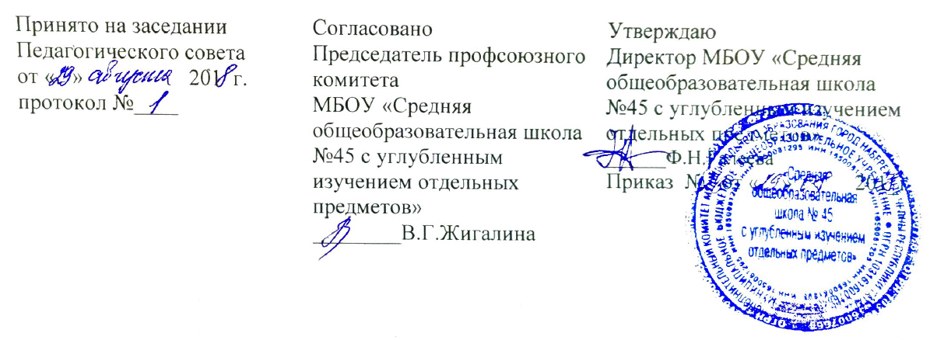

ПОЛОЖЕНИЕ О ПРОФЕССИОНАЛЬНОЙ ПЕРЕПОДГОТОВКЕ И ПОВЫШЕНИИ КВАЛИФИКАЦИИ ПЕДАГОГИЧЕСКИХ РАБОТНИКОВ В МУНИЦИПАЛЬНОМ БЮДЖЕТНОМ ОБЩЕОБРАЗОВАТЕЛЬНОМ УЧРЕЖДЕНИИ «СРЕДНЯЯ ОБЩЕОБРАЗОВАТЕЛЬНАЯ ШКОЛА №45 С УГЛУБЛЕННЫМ ИЗУЧЕНИЕМ ОТДЕЛЬНЫХ ПРЕДМЕТОВ» ГОРОДА НАБЕРЕЖНЫЕ ЧЕЛНЫ РЕСПУБЛИКИ ТАТАРСТАН

- Общие положения
  - Положение о профессиональной подготовке, переподготовке и повышении квалификации педагогических работников составлено в соответствии со статьями 18, 196, 197 Трудового Кодекса РФ, с Федеральным законом от 29.12.2012 № 273-ФЗ «Об образовании в Российской Федерации» пункт 5 ч. 3 ст. 28, п. 7 ч. 1 ст. 48, с Уставом МБОУ «Средняя общеобразовательная школа №45 с углубленным изучением отдельных предметов» (далее - Школа).
  - Данное Положение определяет порядок и формы прохождения профессиональной подготовки, переподготовки и повышение квалификации педагогических работников Школы.
- Права и обязанности работодателя
  - Работодатель имеет право:
- определять необходимость профессиональной подготовки, переподготовки и повышения квалификации педагогических кадров для нужд Школы;
- устанавливать перечень профессий работников, подлежащих повышению квалификации по согласованию с профсоюзным комитетом.
  - Работодатель обязан:
- при направлении работника для повышения квалификации с отрывом от работы сохранять за ним место;
- выплачивать педагогическому работнику среднюю заработную плату по основному месту работы в течение всего времени повышения квалификации;
- создать необходимые условия педагогическим работникам, проходящим профессиональную подготовку, переподготовку и повышение квалификации, для совмещения работы с обучением, обеспечить замену уроков;
- планировать повышение квалификации работника не реже 1 раза в 3 года;
- разработать график профессиональной подготовки и повышения квалификации педагогических работников на 3 года и довести до сведения работников приказом по Школе;
- предоставлять отпуск без сохранения заработной платы по заявлению работника для повышения квалификации по личному желанию только в каникулярное время, но не чаще 1 раза в 2 года.
- Права и обязанности педагогических работников
  - В соответствии со статьей 187 ТК РФ работник имеет право:
- на повышение квалификации с отрывом от работы не реже 1 раза в 3 года; с сохранением заработной платы в течение всего периода обучения;
- на повышение квалификации по личному желанию в сроки и на условиях, согласованных с администрацией Школы;
- на отпуск без сохранения заработной платы в каникулярное время, предназначенное для профессиональной подготовки, переподготовки и повышения квалификации.
  - Работник обязан:
- эффективно использовать время, предоставленное работнику для повышения его профессионального роста;
- сдать ответственному за делопроизводство копию документа, подтверждающего повышение профессиональной квалификации
- внести изменения о прохождении курсов в Личном кабинете в разделе «Моя анкета» и довести до оператора персонифицированной модели Школысведения о прохождении кур- сов(вид документа и № документа)
- Самообразование педагога как форма повышения квалификации
4.1 В межаттестационный период педагог Школы обязан заниматься самообразованием.
- Форма плана самообразования педагогического работника Школы рассматривается и утверждается на методическом совете.
- Методическая тема, над которой работает педагог определяется им самостоятельно, исходя из потребностей, запросов и проблем, с которыми сталкивается педагог и связана с методической темой Школы.
- Педагог отчитывается о проделанной работе на заседании школьного методического объединения.
- Итоги по самообразованию отражаются в карте результативности при проведении аттестации, и выкладываются на сайт педагога.

4. Заключение.
- Контроль за выполнением настоящего локального акта осуществляет администрация, профсоюзный комитет Школы в соответствии со статьей 370 Трудового кодекса Российской Федерации.

